Федеральное государственное автономное образовательное учреждение высшего образования «Национальный исследовательский университет ИТМО»

**Факультет программной инженерии и компьютерной техники**

**Программирование**

Лабораторная работа №2

Выполнил: Герасимов Артём Кириллович

Группа: P3108

Вариант: 834

Преподаватель: Харитонова Анастасия Евгеньевна

Санкт-Петербург

2021

Оглавление

Задание 2

Диаграмма классов 3

Исходный код 4

Battlefield.java 4

Deoxys.java 4

Hitmonlee.java 4

Hitmonchan.java 5

Dugtrio.java 5

Nidorino.java 5

Meowth.java 5

IceBeam.java: 6

WakeUpSlap.java 6

AquaRing.java 7

CalmMind.java 7

Facade.java 7

Rest.java 8

DefenseCurl.java 8

Thunder.java 9

PoisonJab.java 9

EnergyBall.java 9

StunSpore.java 10

SleepPowder.java 10

Результат работы программы 10

Вывод 13

Задание

На основе базового класса Pokemon написать свои классы для заданных видов покемонов. Каждый вид покемона должен иметь один или два типа и стандартные базовые характеристики:

* очки здоровья (HP)
* атака (attack)
* защита (defense)
* специальная атака (special attack)
* специальная защита (special defense)
* скорость (speed)

Классы покемонов должны наследоваться в соответствии с цепочкой эволюции покемонов. На основе базовых классов PhysicalMove, SpecialMove и StatusMove реализовать свои классы для заданных видов атак.

Атака должна иметь стандартные тип, силу (power) и точность (accuracy). Должны быть реализованы стандартные эффекты атаки. Назначить каждому виду покемонов атаки в соответствии с вариантом. Уровень покемона выбирается минимально необходимым для всех реализованных атак.

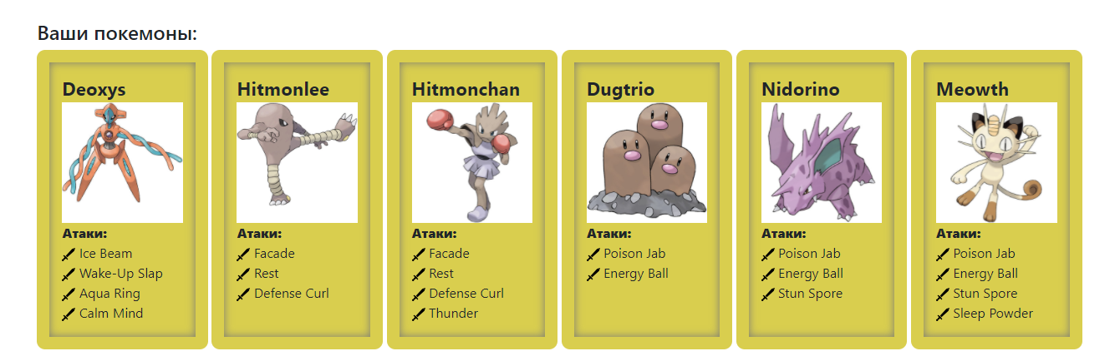Используя класс симуляции боя Battle, создать 2 команды покемонов (каждый покемон должен иметь имя) и запустить бой.

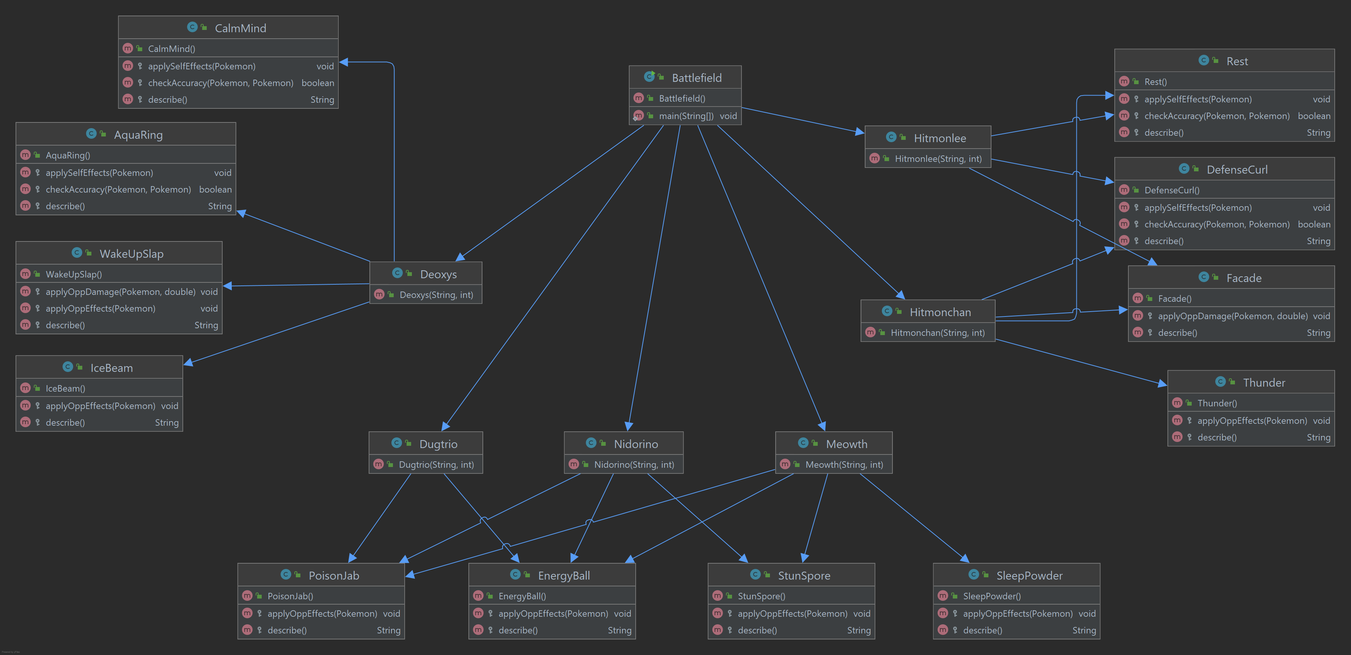Диаграмма классов

Исходный код

Battlefield.java

import ru.ifmo.se.pokemon.*;  
import MyPokemons.*;  
  
public class Battlefield {  
 public static void main(String[] args) {  
 Battle field = new Battle();  
 Pokemon p1 = new Deoxys("1", 1);  
 Pokemon p2 = new Hitmonlee("2", 2);  
 Pokemon p3 = new Hitmonchan("3", 2);  
 Pokemon p4 = new Dugtrio("4", 3);  
 Pokemon p5 = new Nidorino("5", 3);  
 Pokemon p6 = new Meowth("6", 3);  
 field.addAlly(p1);  
 field.addAlly(p3);  
 field.addAlly(p5);  
 field.addFoe(p2);  
 field.addFoe(p4);  
 field.addFoe(p6);  
 field.go();  
 }  
}

Deoxys.java

package MyPokemons;  
  
import ru.ifmo.se.pokemon.*;  
import MyMoves.*;  
// https://pokemondb.net/pokedex/deoxys  
  
public class Deoxys extends Pokemon {  
 public Deoxys(String name, int level) {  
 super(name, level);  
 setType(Type.*PSYCHIC*);  
 setStats(50, 150, 50, 150, 50, 150);  
 setMove(new IceBeam(), new WakeUpSlap(), new AquaRing(), new CalmMind());  
 }  
}

Hitmonlee.java

package MyPokemons;  
  
import ru.ifmo.se.pokemon.*;  
import MyMoves.*;  
// https://pokemondb.net/pokedex/hitmonlee  
  
public class Hitmonlee extends Pokemon {  
 public Hitmonlee(String name, int level) {  
 super(name, level);  
 setType(Type.*FIGHTING*);  
 setStats(50, 120, 53, 35, 110, 87);  
 setMove(new Facade(), new Rest(), new DefenseCurl());  
 }  
}

Hitmonchan.java

package MyPokemons;  
  
import ru.ifmo.se.pokemon.*;  
import MyMoves.*;  
// https://pokemondb.net/pokedex/hitmonchan  
  
public class Hitmonchan extends Pokemon {  
 public Hitmonchan(String name, int level) {  
 super(name, level);  
 setType(Type.*FIGHTING*);  
 setStats(50, 105, 79, 35, 110, 76);  
 setMove(new Facade(), new Rest(), new DefenseCurl(), new Thunder());  
 }  
}

Dugtrio.java

package MyPokemons;  
  
import ru.ifmo.se.pokemon.*;  
import MyMoves.*;  
// https://pokemondb.net/pokedex/dugtrio  
  
public class Dugtrio extends Pokemon{  
 public Dugtrio(String name, int level) {  
 super(name, level);  
 setType(Type.*GROUND*);  
 setStats(35, 100, 50, 50, 70, 120);  
 setMove(new PoisonJab(), new EnergyBall());  
 }  
}

Nidorino.java

package MyPokemons;  
  
import ru.ifmo.se.pokemon.*;  
import MyMoves.*;  
// https://pokemondb.net/pokedex/nidorino  
  
public class Nidorino extends Pokemon{  
 public Nidorino(String name, int level) {  
 super(name, level);  
 setType(Type.*POISON*);  
 setStats(61, 72, 57, 55, 55, 65);  
 setMove(new PoisonJab(), new EnergyBall(), new StunSpore());  
 }  
}

Meowth.java

package MyPokemons;  
  
import ru.ifmo.se.pokemon.*;  
import MyMoves.*;  
// https://pokemondb.net/pokedex/meowth  
  
public class Meowth extends Pokemon {  
 public Meowth(String name, int level) {  
 super(name, level);  
 setType(Type.*NORMAL*);  
 setStats(40, 45, 35, 40, 40, 90);  
 setMove(new PoisonJab(), new EnergyBall(), new StunSpore(), new SleepPowder());  
 }  
}

IceBeam.java:

package MyMoves;  
  
import ru.ifmo.se.pokemon.*;  
// https://pokemondb.net/move/ice-beam  
  
public class IceBeam extends SpecialMove {  
 public IceBeam() {  
 super(Type.*ICE*, 90, 100);  
 }  
 @Override  
 protected void applyOppEffects(Pokemon p) {  
 if (Math.*random*() <= 0.1) Effect.*freeze*(p);  
 }  
 @Override  
 protected String describe() {  
 return "атакует и имеет 10% шанс заморозить цель";  
 }  
}

WakeUpSlap.java

package MyMoves;  
  
import ru.ifmo.se.pokemon.*;  
// https://pokemondb.net/move/wake-up-slap  
  
public class WakeUpSlap extends PhysicalMove{  
 public WakeUpSlap() {  
 super(Type.*FIGHTING*, 70, 100);  
 }  
 @Override  
 protected void applyOppDamage(Pokemon def, double damage) {  
 Status cond = def.getCondition();  
 if (cond.equals(Status.*SLEEP*)) {  
 def.setMod(Stat.*HP*, (int) Math.*round*(damage) * 2);  
 }  
 }  
 @Override  
 protected void applyOppEffects(Pokemon p) {  
 Status cond = p.getCondition();  
 if (cond.equals(Status.*SLEEP*)) {  
 Effect notSleep = new Effect().condition(Status.*NORMAL*);  
 p.setCondition(notSleep);  
 }  
 }  
 @Override  
 protected String describe() {  
 return "наносит двойной урон, если цель спит, но при этом пробуждает ее";  
 }  
}

AquaRing.java

package MyMoves;  
  
import ru.ifmo.se.pokemon.*;  
// https://pokemondb.net/move/aqua-ring  
  
public class AquaRing extends StatusMove {  
 public AquaRing() {  
 super(Type.*WATER*, 0, 0);  
 }  
 @Override  
 protected void applySelfEffects(Pokemon p) {  
 p.setMod(Stat.*HP*, -(int) (p.getHP() * (1.0/16)));  
 }  
 @Override  
 protected boolean checkAccuracy(Pokemon att, Pokemon def) {  
 return true;  
 }  
 @Override  
 protected String describe() {  
 return "восстанавливает 1/16 своего здоровья";  
 }  
}

CalmMind.java

package MyMoves;  
  
import ru.ifmo.se.pokemon.*;  
// https://pokemondb.net/move/calm-mind  
  
public class CalmMind extends StatusMove {  
 public CalmMind() {  
 super(Type.*PSYCHIC*, 0, 0);  
 }  
 @Override  
 protected void applySelfEffects(Pokemon p) {  
 p.setMod(Stat.*SPECIAL_ATTACK*, 1);  
 p.setMod(Stat.*SPECIAL_DEFENSE*, 1);  
 }  
 @Override  
 protected boolean checkAccuracy(Pokemon att, Pokemon def) {  
 return true;  
 }  
 @Override  
 protected String describe() {  
 return "использует способность \"Спокойный разум\"";  
 }  
}

Facade.java

package MyMoves;  
  
import ru.ifmo.se.pokemon.*;  
// https://pokemondb.net/move/facade  
  
public class Facade extends PhysicalMove {  
 public Facade() {  
 super(Type.*NORMAL*, 70, 100);  
 }  
 protected boolean checkCond;  
 @Override  
 protected void applyOppDamage(Pokemon def, double damage) {

checkCond = false;  
 Status cond = def.getCondition();  
 if (cond.equals(Status.*BURN*) || cond.equals(Status.*POISON*) || cond.equals(Status.*PARALYZE*)) {  
 def.setMod(Stat.*HP*, (int) Math.*round*(damage) * 2);  
 checkCond = true;  
 }  
 }  
 @Override  
 protected String describe() {  
 if (checkCond) return "атакует с двойной силой";  
 else return "атакует с обычной силой";  
 }  
}

Rest.java

package MyMoves;  
  
import ru.ifmo.se.pokemon.*;  
// https://pokemondb.net/move/rest  
  
public class Rest extends StatusMove {  
 public Rest() {  
 super(Type.*PSYCHIC*, 0, 0);  
 }  
 @Override  
 protected void applySelfEffects(Pokemon p) {  
 Effect sleepTurns = new Effect().turns(2).condition(Status.*SLEEP*);  
 p.restore();  
 p.addEffect(sleepTurns);  
 }  
 @Override  
 protected boolean checkAccuracy(Pokemon att, Pokemon def) {  
 return true;  
 }  
 @Override  
 protected String describe() {  
 return "использует способность \"Отдых\"";  
 }  
}

DefenseCurl.java

package MyMoves;  
  
import ru.ifmo.se.pokemon.*;  
// https://pokemondb.net/move/defense-curl  
  
public class DefenseCurl extends StatusMove {  
 public DefenseCurl() {  
 super(Type.*NORMAL*, 0, 0);  
 }  
 @Override  
 protected void applySelfEffects(Pokemon p) {  
 p.setMod(Stat.*DEFENSE*, 1);  
 }  
 @Override  
 protected boolean checkAccuracy(Pokemon att, Pokemon def) {  
 return true;  
 }  
 @Override  
 protected String describe() {  
 return "использует способность \"Защитный вихрь\"";  
 }  
}

Thunder.java

package MyMoves;  
  
import ru.ifmo.se.pokemon.*;  
// https://pokemondb.net/move/thunder  
  
public class Thunder extends SpecialMove {  
 public Thunder() {  
 super(Type.*ELECTRIC*, 110, 70);  
 }  
 @Override  
 protected void applyOppEffects(Pokemon p) {  
 if (Math.*random*() <= 0.3) Effect.*paralyze*(p);  
 }  
 @Override  
 protected String describe() {  
 return "атакует и имеет 30% шанс парализовать цель";  
 }  
}

PoisonJab.java

package MyMoves;  
  
import ru.ifmo.se.pokemon.*;  
// https://pokemondb.net/move/poison-jab  
  
public class PoisonJab extends PhysicalMove {  
 public PoisonJab() {  
 super(Type.*POISON*, 80, 100);  
 }  
 @Override  
 protected void applyOppEffects(Pokemon p) {  
 if (Math.*random*() <= 0.3) Effect.*poison*(p);  
 }  
 @Override  
 protected String describe() {  
 return "атакует и имеет 30% шанс отравить цель";  
 }  
}

EnergyBall.java

package MyMoves;  
  
import ru.ifmo.se.pokemon.*;  
// https://pokemondb.net/move/energy-ball  
  
public class EnergyBall extends SpecialMove {  
 public EnergyBall() {  
 super(Type.*GRASS*, 90, 100);  
 }  
 @Override  
 protected void applyOppEffects(Pokemon p) {  
 if (Math.*random*() <= 0.1) p.setMod(Stat.*SPECIAL_DEFENSE*, -1);  
 }  
 @Override  
 protected String describe() {  
 return "атакует и имеет 10% шанс снизить спец. защиту цели на одну ступень";  
 }  
}

StunSpore.java

package MyMoves;  
  
import ru.ifmo.se.pokemon.*;  
// https://pokemondb.net/move/stun-spore  
  
public class StunSpore extends StatusMove {  
 public StunSpore() {  
 super(Type.*GRASS*, 0, 75);  
 }  
 @Override  
 protected void applyOppEffects(Pokemon p) {  
 Effect.*paralyze*(p);  
 }  
 @Override  
 protected String describe() {  
 return "парализует цель при попадании";  
 }  
}

SleepPowder.java

package MyMoves;  
  
import ru.ifmo.se.pokemon.*;  
// https://pokemondb.net/move/sleep-powder  
  
public class SleepPowder extends StatusMove {  
 public SleepPowder() {  
 super(Type.*GRASS*, 0, 75);  
 }  
 @Override  
 protected void applyOppEffects(Pokemon p) {  
 Effect.*sleep*(p);  
 }  
 @Override  
 protected String describe() {  
 return "усыпляет цель при попадании";  
 }  
}

Результат работы программы

Deoxys 1 из команды полосатых вступает в бой!

Hitmonlee 2 из команды черных вступает в бой!

Hitmonlee 2 использует способность "Отдых".

Hitmonlee 2 засыпает

Deoxys 1 атакует и имеет 10% шанс заморозить цель.

Hitmonlee 2 теряет 6 здоровья.

Hitmonlee 2 атакует с обычной силой.

Deoxys 1 использует способность "Спокойный разум".

Deoxys 1 увеличивает специальную атаку.

Deoxys 1 увеличивает специальную защиту.

Hitmonlee 2 использует способность "Защитный вихрь".

Hitmonlee 2 увеличивает защиту.

Deoxys 1 восстанавливает 1/16 своего здоровья.

Hitmonlee 2 атакует с обычной силой.

Deoxys 1 атакует и имеет 10% шанс заморозить цель.

Hitmonlee 2 теряет 4 здоровья.

Hitmonlee 2 использует способность "Защитный вихрь".

Hitmonlee 2 увеличивает защиту.

Deoxys 1 восстанавливает 1/16 своего здоровья.

Hitmonlee 2 использует способность "Отдых".

Hitmonlee 2 засыпает

Deoxys 1 использует способность "Спокойный разум".

Deoxys 1 увеличивает специальную атаку.

Deoxys 1 увеличивает специальную защиту.

Hitmonlee 2 использует способность "Отдых".

Hitmonlee 2 засыпает

Deoxys 1 атакует и имеет 10% шанс заморозить цель.

Hitmonlee 2 теряет 7 здоровья.

Hitmonlee 2 использует способность "Защитный вихрь".

Hitmonlee 2 увеличивает защиту.

Deoxys 1 использует способность "Спокойный разум".

Deoxys 1 увеличивает специальную атаку.

Deoxys 1 увеличивает специальную защиту.

Hitmonlee 2 использует способность "Защитный вихрь".

Hitmonlee 2 увеличивает защиту.

Deoxys 1 восстанавливает 1/16 своего здоровья.

Hitmonlee 2 использует способность "Отдых".

Hitmonlee 2 засыпает

Deoxys 1 наносит двойной урон, если цель спит, но при этом пробуждает ее.

Hitmonlee 2 теряет 8 здоровья.

Hitmonlee 2 использует способность "Защитный вихрь".

Hitmonlee 2 увеличивает защиту.

Deoxys 1 наносит двойной урон, если цель спит, но при этом пробуждает ее.

Hitmonlee 2 атакует с обычной силой.

Deoxys 1 восстанавливает 1/16 своего здоровья.

Hitmonlee 2 использует способность "Защитный вихрь".

Hitmonlee 2 увеличивает защиту.

Deoxys 1 использует способность "Спокойный разум".

Deoxys 1 увеличивает специальную атаку.

Deoxys 1 увеличивает специальную защиту.

Hitmonlee 2 атакует с обычной силой.

Deoxys 1 атакует и имеет 10% шанс заморозить цель.

Hitmonlee 2 теряет 8 здоровья.

Hitmonlee 2 теряет сознание.

Dugtrio 4 из команды черных вступает в бой!

Dugtrio 4 атакует и имеет 30% шанс отравить цель.

Deoxys 1 теряет 9 здоровья.

Deoxys 1 наносит двойной урон, если цель спит, но при этом пробуждает ее.

Dugtrio 4 атакует и имеет 30% шанс отравить цель.

Deoxys 1 теряет 7 здоровья.

Deoxys 1 теряет сознание.

Hitmonchan 3 из команды полосатых вступает в бой!

Dugtrio 4 атакует и имеет 30% шанс отравить цель.

Hitmonchan 3 теряет 8 здоровья.

Hitmonchan 3 атакует с обычной силой.

Dugtrio 4 атакует и имеет 10% шанс снизить спец. защиту цели на одну ступень.

Hitmonchan 3 теряет 6 здоровья.

Hitmonchan 3 атакует и имеет 30% шанс парализовать цель.

Dugtrio 4 теряет 1 здоровья.

Dugtrio 4 не замечает воздействие типа ELECTRIC

Dugtrio 4 атакует и имеет 30% шанс отравить цель.

Hitmonchan 3 теряет 5 здоровья.

Hitmonchan 3 теряет сознание.

Nidorino 5 из команды полосатых вступает в бой!

Dugtrio 4 атакует и имеет 30% шанс отравить цель.

Nidorino 5 теряет 3 здоровья.

Nidorino 5 атакует и имеет 30% шанс отравить цель.

Dugtrio 4 теряет 5 здоровья.

Dugtrio 4 атакует и имеет 30% шанс отравить цель.

Nidorino 5 теряет 2 здоровья.

Nidorino 5 парализует цель при попадании.

Dugtrio 4 парализован

Dugtrio 4 атакует и имеет 10% шанс снизить спец. защиту цели на одну ступень.

Критический удар!

Nidorino 5 теряет 5 здоровья.

Nidorino 5 атакует и имеет 30% шанс отравить цель.

Dugtrio 4 теряет 6 здоровья.

Dugtrio 4 отравлен

Dugtrio 4 теряет 1 здоровья.

Dugtrio 4 атакует и имеет 10% шанс снизить спец. защиту цели на одну ступень.

Nidorino 5 теряет 2 здоровья.

Nidorino 5 атакует и имеет 30% шанс отравить цель.

Dugtrio 4 теряет 4 здоровья.

Dugtrio 4 теряет сознание.

Meowth 6 из команды черных вступает в бой!

Meowth 6 атакует и имеет 10% шанс снизить спец. защиту цели на одну ступень.

Nidorino 5 теряет 3 здоровья.

Nidorino 5 парализует цель при попадании.

Meowth 6 парализован

Meowth 6 атакует и имеет 10% шанс снизить спец. защиту цели на одну ступень.

Критический удар!

Nidorino 5 теряет 7 здоровья.

Nidorino 5 теряет сознание.

В команде полосатых не осталось покемонов.

Команда черных побеждает в этом бою!

Вывод

Во время выполнения данной лабораторной работы я научился применять объектно-ориентированный подход программирование на языке Java. Научился работать с классами, конструкторами, полями и модификаторами доступа, а также подключать сторонние jar файлы и создавать диаграмму классов объектной модели.